第十四單元
環保小天使

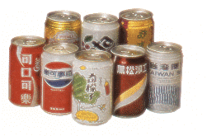
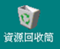
環保小天使
知道如何做好環保
一般垃圾
資源垃圾
電腦
資源回收筒
資源垃圾

一般垃圾
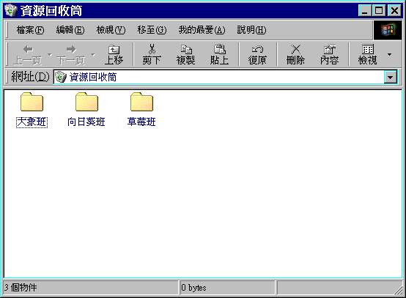

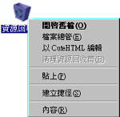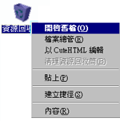
2
1
3

4

認識電腦資源回收筒
資源回收筒

找到桌面上的
資源回收筒

按下滑鼠右鍵
按開啟舊檔
清理資源回筒物件
在資源回筒圖示上，連按2下滑鼠左鍵，也可以開啟程式。
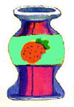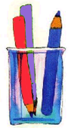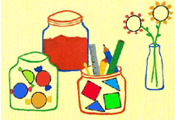

貼 畫

小朋友，請幫忙用▓▲●★的貼紙來裝飾圖中可愛的玻璃瓶。
玻璃瓶的妙用
我是一個玻璃瓶
裝入果醬 果醬感覺更香甜
我是一個玻璃瓶
放入幾隻鉛筆 鉛筆個個面帶笑容
我想改變自己的樣子
還可以再生
玻璃的個性不會改變
懂得如何將玻璃罐廢物利用
▓▲●★可以用小畫家來畫喔。

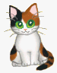
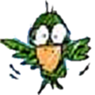
小朋友，大家一起來學英文喔！
拼字遊戲
認識簡單的英文單字


